# Магнитные наночастицы, изготовленные методом импульсной лазерной абляции тонких пленок кобальта в воде

В. Ю. Нестеров1, 2, *, И. О. Джунь1, 3, Д. В. Шулейко1, С. В. Заботнов1, Д. Е. Преснов1, 3, Ю. А. Алехина1, Е. А. Константинова1, Н. С. Перов1, Н. Г. Чеченин1, 3

1Московский государственный университет имени М.В.Ломоносова, Физический факультет, Ленинские горы, д. 1, стр. 2, Москва, 119991  
2Москоский физико-технический институт, Институтский переулок, д. 9, Долгопрудный, Московская обл., 141701  
3Московский государственный университет имени М.В.Ломоносова, Научно-исследовательский институт ядерной физики имени Д.В.Скобельцына, Ленинские горы, д. 1, стр. 2, Москва, 119991 *nesterovvy@my.msu.ru

В работе показан синтез наночастиц методом импульсной лазерной абляции тонких пленок кобальта в воде. Продемонстрирована возможность управления средним размером изготовляемых наночастиц, варьирующимся в диапазоне 70–1020 нм, при изменении толщины аблируемой пленки. Дисперсия наночастиц по размерам минимальна при толщинах пленок менее 35 нм. Сформированные наночастицы характеризуются магнитным откликом и по структурным свойствам наиболее близко соответствуют оксиду кобальта Co3O4.

## Введение

Магнитные наночастицы (МНЧ), синтезируемые современными методами нанотехнологий, на основе таких ферромагнитных металлов, как Fe, Co, Ni, Gd, их сплавов, оксидов и карбидов находят широкое применение в прикладных задачах биомедицины, катализа, хранения данных, защиты окружающей среды и сенсорики. Среди класса переходных металлов особый интерес представляют оксиды кобальта и железа, имеющие структуру шпинели, из-за относительно высокого магнитного момента, уникальных свойств и низкой стоимости [1].

Функциональные свойства МНЧ в большинстве случаев определяются их размерами, а форма и морфология зависят от метода синтеза. На сегодняшний день получение взвесей МНЧ в достаточных для применений количествах без содержания остаточных примесей с требуемыми формой и распределением по размерам является задачей, которая требует практического решения.

Импульсная лазерная абляция (ИЛА) в жидкостях — это эффективная, универсальная и экологичная технология изготовления наночастиц с желаемыми размерами и функциональными свойствами [2]. В частности, данный метод является многообещающим инструментом для синтеза МНЧ оксидов и карбидов металлов за счет взаимодействия частиц в лазерно-индуцированном плазменном факеле из материала мишени с химическими компонентами буферной жидкости (например, воды или этанола).

Обычно для получения МНЧ методом ИЛА применяются массивные мишени, а использование тонких пленок в качестве мишеней существенно менее изучено. В то же время ИЛА тонких пленок добавляет еще одну степень свободы для управления размерами и свойствами МНЧ. В нашей работе показано исследование формирования МНЧ методом ИЛА пленок Co различной толщины в воде и возможности управления размером и дисперсией полученных наночастиц путем варьирования толщины слоя Co. Также проводится анализ магнитных свойств и состава изготовленных наночастиц.

ИЛА тонких пленок Co осуществлялась под воздействием пикосекундных лазерных импульсов (34 пс, 1064 нм, 10 Гц, 5 мДж) в дистиллированной деионизованной воде. Использовались пленки, осажденные на стеклянные подложки методом магнетронного распыления на постоянном токе в атмосфере чистого аргона при давлении 3·10-3 Торр, с толщинами в диапазоне 5–500 нм, что охватывает такие важные для ИЛА глубины, как скин-слой (~40 нм) и термодиффузионный слой (~400 нм).

## Результаты

По данным растровой электронной микроскопии полученные взвеси МНЧ содержат частицы преимущественно сферической формы и их агломераты. Зависимость среднего гидродинамического размера изготовленных МНЧ, полученная по данным динамического рассеяния света, от толщины слоя Co является немонотонной (рис. 1а). При толщинах пленки 35–500 нм средний размер МНЧ существенно не меняется и составляет 70–100 нм. При толщинах менее 35 нм наблюдается резкое увеличение среднего размера МНЧ до 1 мкм с последующим спадом до ~150 нм.

Распределения МНЧ по размерам являются полидисперсными и характеризуются высокими значениями стандартного среднеквадратичного отклонения: ~40% для частиц, полученных из пленок толщиной 35–500 нм и ~20% для пленок с меньшими толщинами (рис. 1б). Полидисперсность распределений МНЧ по размерам также подтверждается данными растровой электронной микроскопии.

Как видно из рис. 1 критическая толщина пленок Co, ниже которой наблюдается десятикратное увеличение размера МНЧ одновременно с двукратным уменьшением среднеквадратичного отклонения, составляет 35 нм, что близко к расчетной толщине скин-слоя, составившей ⁓40 нм. Это может быть связано с различием механизмов ИЛА [3], особенностями термодиффузии на границе пленка-подложка и повышенным нагревом окружающей жидкой среды [4] в тонких металлических слоях.

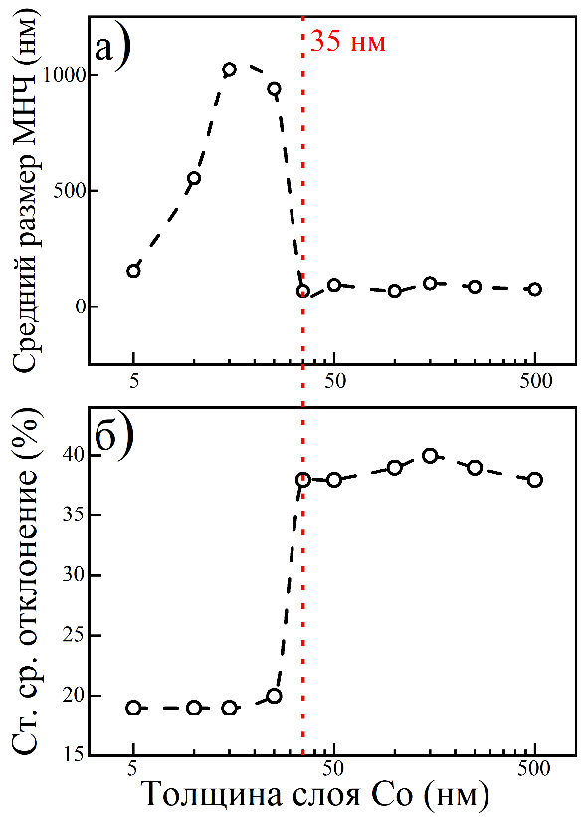

**Рис. 1.** Зависимости (а) среднего гидродинамического размера МНЧ и (б) стандартного среднеквадратичного отклонения от толщины слоя Co.

Все изготовленные коллоидные растворы МНЧ демонстрировали выраженный отклик к приложенному внешнему магнитному полю, который проявлялся как выстраивание МНЧ вдоль силовых линий поля. Магнитополевая зависимость намагниченности изготовленных МНЧ, представляет собой типичную ферромагнитную петлю гистерезиса (рис. 2) с величинами намагниченности насыщения 10 эме/г и коэрцитивной силы 350 Э.

**Рис. 2.** Петля гистерезиса МНЧ, полученных при ИЛА пленки Co толщиной 500 нм.

Спектры комбинационного рассеяния света (КРС) всех сформированных МНЧ хорошо согласуются с данными КРС для минерала гуита (рис. 3), который представляет собой оксид кобальта C3O4. Положение всех линий КРС для МНЧ смещено до ~10 см-1 относительно линий, соответствующих оксиду кобальта C3O4, что может быть связано с характерными механическими напряжениями для наночастиц.

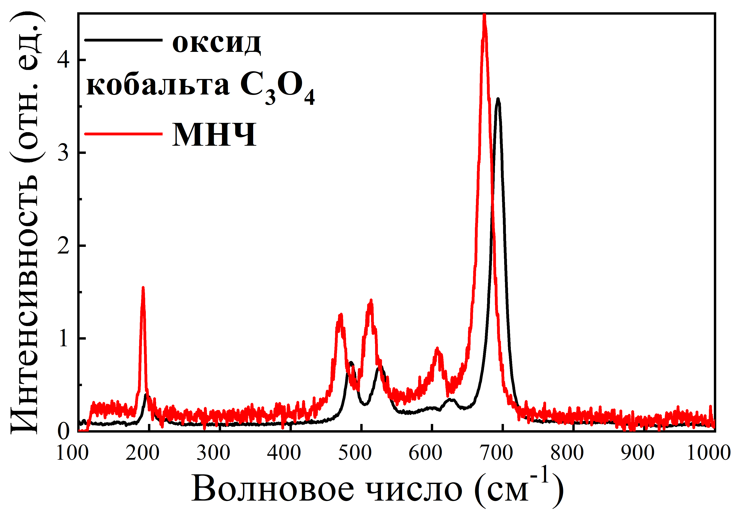

**Рис. 3.** Спектр КРС для оксида кобальта C3O4 и МНЧ, изготовленных при ИЛА пленки Co толщиной 250 нм.

Наличие в составе полученных МНЧ оксида кобальта C3O4 также подтверждается даннымиспектроскопии электронного парамагнитного резонанса (пиками поглощения при значении резонансного поля ~3700 Э, что близко к типичному значению для оксида кобальта C3O4). В то же время C3O4 является антиферромагнетиком с температурой Нееля ⁓40К, выше которой частицы становятся парамагнитными. Наблюдаемые при комнатной температуре ферромагнитные свойства полученных нами МНЧ (рис. 2) могут быть связаны с наличием в составе частиц неокисленного кобальта.

## Выводы

В работе показана возможность управления средним размером МНЧ, формируемых методом ИЛА тонких пленок Co в воде, в пределах 70–1020 нм при варьировании толщин мишеней от 5 до 500 нм. При толщинах слоев Co менее 35 нм достигается минимальная дисперсия наночастиц по размерам ~20%. Изготовленные МНЧ характеризуются выраженным магнитным откликом и по структурным свойствам наиболее близко соответствуют оксиду кобальта Co3O4.

## Благодарности

В. Ю. Нестеров благодарит за финансовую поддержку научный фонд “Базис” (грант № 23-2-10-5-1).

## Литература

1. E.N. Ghaem, D. Dorranian and A.H. Sari // Opt. Quant. Electron. 2021. V. 53. Art. No. 36.
2. E. Fazio, B. Gökce, A. De Giacomo, et al // Nanomat. 2020. V. 10. No. 11. Art. No. 2317.
3. S. Scaramuzza, M. Zerbetto and V. Amendola // J. Phys. Chem. C. 2016. V. 120. N. 17. P. 9453–9463.
4. D M. Bubb, S.M. O’Malley, J. Schoeffling, et al // Chem. Phys. Lett. 2013. V. 565. P. 65–68.